«Мы снова у опасной черты»

Из переписки Александра Солженицына и Владимира Лукина:
«Попытка отлучить Россию от Европы с помощью очередного санитарного кордона… весьма опасная средневековая затея»

[К 80-летию В.П. Лукина]

(Российская газета. 2017. 11 июля. № 7317.
URL: https://rg.ru/2017/07/11/o-chem-pisal-solzhenicyn-poslu-rossii-v-amerike-lukinu.html)

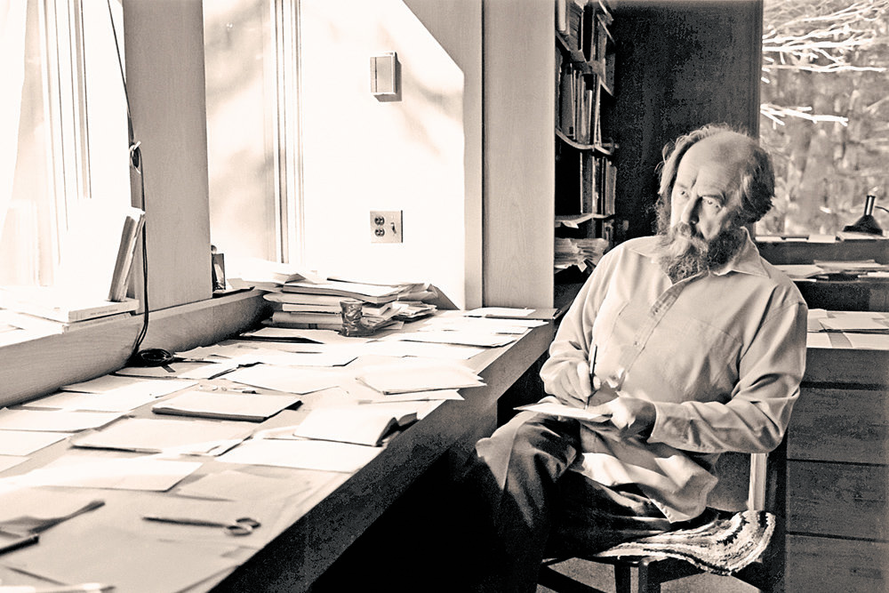
Из переписки Солженицына и Лукина: «Многоуважаемый Владимир Петрович!..
Моя поддержка Вашей позиции относится к тому, что Вы активно поставили
в российском Верховном Совете вопрос о судьбе Крыма.
Огромная область была вне всяких законов «подарена»
капризом подгулявшего сатрапа — и это в середине XX века!».
Фото: Из личного архива Натальи Солженицыной

Наталия Солженицына

Посол Петрович
Нашей дружбе с Владимиром Петровичем Лукиным уже четверть века, а кажется — только что встретились, так ярка память о тех годах.
В жизнь нашу с Александром Исаевичем новый посол России в Америке пришел на редкость вовремя и счастливо. С 1986 года мы только и жили сведениями с родины, с надеждой следили за малейшими знаками грядущих перемен. В 1990 году был наконец отменен Указ, лишавший нас гражданства, но уголовная статья еще больше года висела над Солженицыным, отменили ее — «за отсутствием состава преступления» — лишь осенью 1991 года, и с этого момента наше возвращение домой становилось реальностью. Мне надо было лететь в Москву, искать жилье для семьи и место для архива, ставшего за годы изгнания колоссальным. Документов, однако, не было, контактов с нашим посольством — тоже. И тут, в начале 1992-го — Чрезвычайным и Полномочным назначают в Вашингтон Лукина! Спустя два месяца он был гостем в нашем доме в Кавендише. Отношения сразу установились простые, и ясно, что надежные, а сыновья наши не спускали с него глаз и не пропускали ни слова (глубоко в ночь, уже в отсутствии хозяина, Владимир Петрович искрил фонтаном анекдотов). С этого первого знакомства и навсегда стали мы его ласково именовать «Посол Петрович» (сначала, правда, за глаза).
Вопрос с документами решился быстро, а главное — решился вопрос информационного насыщения: теперь мы получали российские новости в тот же день и в щедром изобилии, как будто вошли в рассылку ТАССа. Это было пиршество, и длилось оно до самого нашего возврата в Россию, и много способствовало нашей осведомленности и «зрячести», которые так были нужны с первых же шагов на родине.
Но в 1992–1993-м мы еще в Америке, сжигаемся новостями из России, ими живет, конечно, и Посол Петрович, оба они с Александром Исаевичем государственники, оба мучаются невозможностью издалека повлиять на ход событий, обмениваются тревожными письмами — и письма эти, выйдя в публичность, становятся заметным фактором политического момента. Публикуемые ниже, они, как ни странно, звучат актуально и сегодня. Их предваряют выдержки из дневника, который я вела в те поворотные годы.

ИЗ ВЕРМОНТСКОГО ДНЕВНИКА
1992
25 апреля, Страстная Суббота
Нековременные, но и неотклонимые гости: новый посол Влад. Петр. Лукин с адъютантом… Москвы. Вчера в дождь привезла их с аэродрома, сегодня в такой же дождь отвезла. — В оценке мы с Саней до мелочей сошлись: Лукин — многознающ, точен (думает — быстро, говорит — медленно) и несомненно умён; дело с ним иметь безусловно можно, это первый за 70 лет действительно не-большевистский посол.

1993
21 февраля, воскр.
…Саня следит за всеми извивами Верх. Совета и Президента: обойти Референдум? не обойти? Он — губителен несомненно, но и заклинило так, сам себя Ельцин загнал в угол, — что, похоже, не миновать Референдума. Ночь минувшую Саня тревожно спал, а утром: «Знаешь, если всё же будет Референдум, — я ведь должен к нему, до него — сказать. Ведь решают на 100 лет вперёд, какой России быть, ведь для неё президентская власть необходима, кто б там ни был, а если скатимся к парламенту-размазне, к республике парламентской, а не президентской, — конец России».

1 марта, пнд.
День начался звонком посла Лукина: съезд ещё не объявлен, но будет наверняка, Хасбулатов рассылает повестки на 9–10 марта… Положение — совсем скверное, проигрывает Ельцин, ладно бы — себя самого, но — статут, институцию президентства. Центр, перед прошлым съездом готовый на сотрудничество с Ельциным и обманутый им, — потянулся вправо, а там же одни красные. (И т.д., о чём и мы с А.И. ежедён говорим.) Просит голоса А.И.: «Похоже, что момент уже такой, без тяжёлой артиллерии не обойтись».
А.И. и сам был готов писать воззыв, если будет референдум объявлен. Обсудили, решили, что форма обмена письмами, которую предложил Лукин, — единственно приемлемая. — Позвонили в ответ, поговорил А.И. с послом. Теперь будем ждать письма от него — и тогда только А.И. напишет своё, хотя оно уже с кончика пера скапывает.

2 марта, вт.
…Посол прислал, факсом, своё письмо. А.И. принёс спустя час свой черновик, читать.

4 марта, чтв.
…Кончили письмо (еще 2–3 штриха, поправили), — отослали Лукину. Его план: напечатать в многотиражной газете и прочесть по TV, — пусть, мол, Карякин, скажем, прочтёт (на что А.И. охотно согласился). — Несколько раз говорила с В.П. по телефону — как будто всё утрясли к вечеру.

9 марта, вт.
…По Московскому радио несколько раз уже читали письмо А.И., и общий глас: что «всё — так, попадание точное, в яблочко». (Саня был доволен, но сказал: «Попадание — в сегодняшнее яблочко, это хорошо, но главное: в этом тексте есть дыхание Истории, это останется».)

11 марта, чтв.
…Второй день Съезда — ещё худший балаган, все предложения Ельцина отклонены без рассмотрения, речи оскорбительны, после требования импичмента (деп. Челноков) Ельцин встал и ушёл. Москвичи говорят о съезде с отвращением. Раскат письма огромен: станции радио читали и цитировали беспрерывно в течение 3-х дней, кого бы ни интервьюировали — всем задавали вопрос о письме — и все отвечали полным одобрением (только Г. Попов сказал, что если б А.И. был тут и видел своими глазами — он был бы иного мнения об идее Учредительного Собрания).

14 марта, воскр.
…Обсуждали российскую беду: Съезд отшвырнул страну обратно в брежневское понимание конституции… Если Ельцин никакого решительного шага не сделает (а у него же нет реальной поддерживающей силы) — то президентство как таковое — потеряно, надолго. Парламент же — инструмент развала, только. Организующими же инструментами, после развала, — опять будут КГБ и армия, больше организованных сил в стране нет. Бедная Россия.

Оба мучаются невозможностью издалека повлиять на ход событий, обмениваются тревожными письмами

22 марта, пнд.
…В России третий день — острый кризис во властных этажах: в субботу 2-го Ельцин объявил (TV-выступлением) «особый порядок правления» вплоть до 25 апреля (день референдума). Вопросы: 1. Земля в собственность; 2. Доверие Президенту; 3. Новая конституция. В первый же вечер резко против выступил вице-президент Руцкой и судья Зорькин, было очень тревожно. На следующий день Правительство поддержало Президента единогласно, и поимённо. Сегодня, в понедельник, Зорькин спешно и закрыто заседает в Конституционном Суде, и его приговора ждут как основания для постановки вопроса об импичменте. Мы — на стороне Ельцина, несмотря на удручающие его ошибки и промахи: чтобы не распалась Россия на атомы. <…> Самое угнетающее — что не видно, чьими головами и руками будет меняться экономическая жизнь, — а если не будет меняться, если не наступит улучшения — то, выиграв нынешний кризис, Ельцин неизбежно проиграет близкий следующий.

27 марта, сб.
…У Съезда не хватает голосов отставить Президента, оттого даже вопрос об импичменте не поставлен. Но идёт безобразная распря, и вся страна смотрит её на экранах. Уровень делегатов многих — питекантропский. (А.И. всё время тоскует вслух об оскудении людьми. Хоть бы следующие поколения растить достойными — так учителей держат в нищенском состоянии.)

28 марта, воскр.
…Весь день у Кремля митинги, и Ельцин на грузовике, и была демонстрация его сторонников — 60 тыс., и противников — 30 тыс. Ельцин укрепился на выходе из кризиса, но настоящего разрешения — нет, всё шатко. И — продолжается говорильня, никто не работает. Сколько лет понадобится России изжить коммунистическое сознание? Саня: «затяжная болезнь».

30 марта, вт.
…Звонил Посол Петрович, вчера вернулся в Вашингтон. Он видит ситуацию ещё мрачнее, чем мы: выборы досрочные неизбежны стали в результате референдума (на котором так настаивал Президент, а получил — подменённые вопросы). Выборы — и парламента, и Президента. Кулуарно называется дата: 28 ноября. Это значит, что до декабря страна будет парализована: кто же пойдёт работать к Ельцину, когда над его правительством нависли перевыборы? А без новых людей Ельцин не может и обновить политику экономическую. Порочный круг.

10 апреля, сб.
…Саня подавлен тем, что получает ежедневно из радио: в России — развал, глупые шараханья наверху, мелкие битвы. Говорит: «Сейчас — ни одного государственно-мыслящего человека наверху, какое обнищание!» И о Ельцине: «Для него слово верное — дуролом: ломит без головы, русская сила опаски не знает, лишь бы себя проявить».

4 июля, воскр.
…Говорила с Лукиным. После разговора в самолёте (мы случайно летели вместе из Москвы в Нью-Йорк…) — иная ступень и степень понимания при неизбежно осторожных телефонных обсуждениях. Он целиком ориентирован на внутрироссийские дела и свою дальнейшую карьеру и себя мыслит как большого парламентария, а не как дипломата. Говорит: нужно строить парламент как поле для создания «хороших прецедентов».

Александр Солженицын,
Владимир Лукин
«Сейчас — ни одного государственно-мыслящего человека наверху,
какое обнищание!»
20 марта 1992
Многоуважаемый Владимир Петрович!
На Ваше письмо от 16.3 поясню, что я имел в виду в моем предыдущем письме Вам помимо сочувствия начатой Вами деятельности в Соединенных Штатах.
Моя поддержка вашей позиции относится к тому, что Вы активно поставили в российском Верховном Совете вопрос о судьбе Крыма. Огромная область была вне всяких законов «подарена» капризом подгулявшего сатрапа — и это в середине XX века!
Но вопрос стоит и шире. Я уже писал в своей статье (8.10.91, газета «Труд») к референдуму 1.12.91 на территории Украинской республики в ее ленинских границах — что и все границы СССР были нарезаны советскими вождями полностью произвольно, без всякого соотнесения с этническим составом областей, местностей и их историческими традициями — а лишь по политическим выгодам того момента. В частности, так была оторвана и Донецкая область от Дона — чтоб ослабить Дон за его борьбу против большевизма. За такую же упорную борьбу были наказаны уральское и сибирское казачество и область большого Западно-Сибирского крестьянского восстания 1921 года. Так же в 1920 г. ленинское правительство без колебаний уступало целиком русские районы — тем первым государствам, которые своими договорами несли еще слабому коммунистическому режиму первое международное признание.
И еще. По убеждению, настойчиво выраженному мною в «Обустройстве», — я не вижу возможностей успешного развития России без равномерного и вровень со столицами развития провинциальных областей. А потому — горячо поддерживаю нынешнее предложение составить договор о Российской Федерации на равных условиях для всех ее областей — как национальных автономных, так и собственно русских.
Это мое письмо к Вам не является закрытым.
Всего Вам доброго.

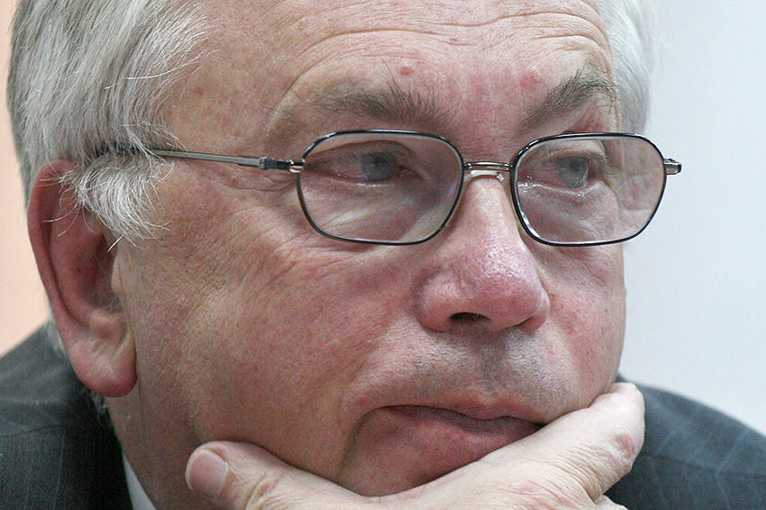
Владимир Петрович Лукин — «первый за 70 лет действительно не большевистский посол».
Фото: Лилия Злаказова

Многоуважаемый Александр Исаевич!
Извините за задержку с ответом по существу важнейших вопросов, поставленных в Вашем втором письме. Оказалось, что быть послом не только и не столько приятно, сколько напряженно и хлопотно. Жаловаться Вам на перегруженность работой неуместно и даже неудобно. Но я типичный российский человек, а потому в душе немного ленивый.
Естественно, по существу затронутых в письме вопросов я с Вами совершенно согласен. Я говорил открыто с трибуны парламента и готов повторить сейчас — Российская Федерация в ее большевистских границах — такое же уродливое и неестественное тело, как и сам СССР.
Вопрос, однако, «здесь и сейчас» — как говорили римляне — состоит не в том, «кто виноват», — это ясно. Важнейшее — что и как делать в ситуации, при которой вполне старорежимные лидеры совсем новых государств, окружающих Россию, хотят сохранить в своем владении все то, что было отдано их предшественникам «в кормление» прежними московскими хозяевами. Кто же тогда истинные наследники имперского сознания и имперских претензий? Россия без огромных русских районов и разбросанными за ее «границами» 35 миллионами соотечественников или наместники бывших провинций, желающие любой ценой оставить подконтрольные территории в тех же неестественных пределах, как и во времена большевистской империи, и почему-то называющие это правом народов на самоопределение?
Из этого положения, на мой взгляд, есть только два выхода.
Первый — твердо и неотступно стоять на принципах, провозглашенных в Минске в декабре прошлого года: уважение независимости друг друга в рамках реального Содружества с «прозрачными границами», единым экономическим и правовым пространством (права человека), с общей системой безопасности. Тогда раздел власти между политическими структурами мало затронет исторически сложившиеся органические связи между людьми, единство хозяйственной жизни, не приведет к разрушению общности судеб наших народов в большом мире. Для меня этот рубеж, эта позиция, конечно же, не идеальна. Но это последний приемлемый рубеж.
Если же честной работы всех участников в этом направлении не будет — а ее нет, да и можно ли ожидать честной работы от тех товарищей интернационалистов, кто спешно замазал после 21 августа префикс «интер» — то другой выход такой. Пусть россияне — и нероссияне — по обе стороны «границ» сами сделают свой выбор. Сделают его на референдуме под эффективным международным контролем, отвечая на прямой и честный, а не лукаво (как это было на прошлых референдумах) поставленный вопрос: в какой стране вы хотите жить — в России или не в России?
И еще. При любых раскладах нужно ясно показывать, что попытка отлучить Россию от Европы с помощью очередного «санитарного кордона», где на халатах у «санитаров» на месте красного креста — красная звезда — весьма опасная средневековая затея.
Думаю, что дилемма должна быть поставлена Россией жестче и обстоятельнее, чем это делалось до сих пор. И — сегодня (нужно было вчера).
Согласен с Вами и в том, что в России должна быть высокая степень региональной децентрализации. Важно только найти ту линию, за которой воздух созидания переходит в тлен распада. Ведь мы максималисты: у нас или сто процентов централизации, или сто процентов воли. Чувство меры — не наша российская добродетель. А искать меру надо. Кажется, в Федеративном договоре эта мера в целом нащупана. Главное — воплотить ее в реальность российского государственного устройства. И в этом смысле предстоящий съезд, на который я вскоре отправлюсь, очень и очень важен.
Судя по разговору с Натальей Дмитриевной, по возвращении будет возможность рассказать Вам о нем.

1993 год
Многоуважаемый Александр Исаевич!
Уезжая на съезд, хотел бы как можно более четко и кратко высказать свои беспокойные мысли по поводу наших российских дел.
Мы опять у опасной черты. Опять не можем договориться между собой. Неужели еще один поворот страшного российского колеса?
Не могу понять наших патриотов. Чем «патриотичнее» кричат, тем дружнее размахивают красным знаменем вместе с «пролетарскими интернационалистами». Я всегда старался понять их. Ругал (и ругаю) моих друзей, «чистых» демократов за их утопический, антигосударственный зуд — зуд мазохизма и саморазрушения «во имя общих принципов».
Но неужто они забыли, что такое «несгибаемые» большевики, из тех, кто ничего не забыл и ничему не научился? Неужели не понимают, что их патриотический клекот цинично используют, чтобы потом их же легко и безжалостно выбросить за борт с камнем на шее? Безо всяких там глупостей, вроде Конституционного суда.
По-моему, главное накануне съезда — договориться наконец о власти в стране. Я всегда считал, в России не может быть — по крайней мере на ближайшее десятилетие — безликой, абстрактной власти. Свобода должна привиться в России не в вестминстерской или бернской, а в российской форме. У нас традиционно очень высокий уровень персонификации политики. Значит, форма не может не быть президентской. Разумеется, с действенными рычагами против рецидива столь же традиционного российского самоуправства. Значит, с парламентом и независимой судебной властью, венчаемой Конституционным судом, с ясным разделением полномочий. К этому следует, на мой взгляд, идти, об этом договариваться. Не верю в решение посредством скорых выборов. Абстрактно говоря, это вещь хорошая и нужная. Но в шизоидной обстановке на выборах побеждают шизоидные люди. А нам нужны строители, возделыватели. Не верю, что спасет скорая новая конституция. В истории конституции становились прочными, сильными и долгими, когда они венчали завершенный социальный и политический цикл, а не были очередным эпизодом внутри этого цикла. Сейчас мы не созрели для серьезной конституции — ее принятие стало бы очередным двухнедельным шумным спектаклем, а не великим государственным делом на поколения вперед.
Остро необходимо согласие на общее уважение к тому немалому, что уже достигнуто, — к институтам свободной власти, начиная с президентской. Именно институтам. О личностях всегда спорили и будут спорить. Институт президента у нас — институт народный, а не фракционный. Не менее остро необходимо согласие на общее уважение к собственному опыту XX столетия. Нельзя кокетничать с призраками прошлого. Задушат вполне непризрачно.
Согласие начинается с соглашения. Достигнем ли его на этом съезде? Не знаю. Уж очень ярко горят у всех глаза. Уж очень пугающе знаком лексикон, в котором столько злобного раздражения и напористого залихватского невежества. Уж очень хочется власти, «всей ее полноты» — хоть бы под каким флагом, хоть бы и на развалинах. Хоть бы и на кладбище…
В общем, предоктябрьски беспокойно в эти мартовские дни. Но надо не охать, а ехать. Приеду, расскажу, что и как, на мой взгляд, произошло. А пока было бы очень важно знать ваше восприятие сегодняшних российских дней.
С глубоким уважением, как всегда ваш
Владимир ЛУКИН
2 марта 1993 года

Многоуважаемый
Владимир Петрович!
Происходящее в России разрывает душу (еще и прежде моего возврата, а дальше будет только больней).
Не все теперь соглашаются помнить, что нынешнее разорение страны истекает еще из 1930 года. За коммунистические десятилетия оно уже уперлось в полный хозяйственный тупик. Увы, и с 1985-го, как на словах схватились выздоравливать, то — не лечили, а разваливали дальше. А когда взялись, наконец, за необходимую реформу, то повели ее необмысленно, и за 14 месяцев народ и вовсе повергнут в нищету и в отчаяние. В такой момент особенно опасно пойти на лихие политические повороты. И прежде всего — утерять курс на полномочную власть президента, избранного всенародно, стоящего вне партий и выше их. Да, Российская Федерация при ее размерах и многообразии — не может существовать без сильной президентской власти, никак не слабей, чем в Соединенных Штатах. Опыт государства парламентского на Западе достигался веками. Сегодня его у нас и близко нет. Эффективная демократия не может существовать без терпеливого построения снизу, от местных самоуправлений и от уровней провинциальных к уровню всероссийскому. На это уйдут десятилетия. А чтобы выбираться из провала, нам нужна устойчивая форма государственной жизни. Речь идет не именно и только о президенте Ельцине, не именно и только о сегодняшнем составе Верховного Совета — речь идет о примере надолго вперед, о таком соглашении, при котором Россию не шатало бы от каждого дуновения. От государственных решений, которые будут приняты сейчас и именно этими людьми, зависит судьба страны, может быть, на столетие вперед, когда нынешние политики все перемрут, а гиря ложного решения так и будет висеть на шее России.
Депутаты не смеют швырять народную судьбу в игралище корыстных голосований. Как и президент с министрами не должны, не могут пренебрегать уже годичным стоном народа, что реформа ведется не так. И когда люди сброшены в пропасть нищенских забот — неужели время совать им невнятные вопросники референдума о статьях конституции? И уж вовсе не ко времени сейчас устраивать выборы в одноразовое Учредительное собрание и месяцами заседать, вырабатывая «идеальную» конституцию. (Весь 1917 год и вырабатывали «идеальный» избирательный закон — и окончили как раз к октябрьскому перевороту.) Да, брежневская конституция — не руководство к народной жизни, она и составлена была для государства извращенного. Но, я согласен с вами, вера в спасительность нового текста конституции — не для нашего провального состояния.
Если сегодняшние избранники сколько-нибудь сострадательны к народу — они будут искать не торжества над ненавистным «противником», но устойчивого положения государственного руля, которое дало бы нам выйти из бури. А что у нас сейчас? Скороспелые политики не очнутся о народном горе, а ведут яростные битвы в стратосфере, не в силах отвлечься от своих личных неприязней. А тем временем идет массовый, невиданного размаха разграб и дешевая распродажа российского добра, страну в хаосе растаскивают невозвратимо. Да еще стала носиться в воздухе, о чем вы пишете, и бредовая идея о возврате коммунизма — того самого, который уничтожил внутренним террором 50–60 миллионов наших соотечественников и без счета, без разума и без жалости уложил 30 миллионов на германской войне… Но погибшие уже своего слова не скажут, а живые иногда теряют рассудок — и видят будущих «спасителей России» в чинах той самой нераскаявшейся партии… Да если бы коммунизм, не дай Бог, вернулся — он только растянет наши мучения еще на лишние годы, подавит все живое, а сам все равно же через несколько лет в конвульсиях домрет. Но тотчас возвратит он нам: опять принуждение ко всеобщей лжи, а первее всего — ГУЛАГ. Вместе с этим бродит в иных головах и другой пагубный соблазн: восстанавливать СССР, — то есть начать кровавую войну по десятку республик. Как раз напротив: мы же видим, что нынешнее СНГ — эфемерное образование, не облегчающее нашего спасения. У Средней Азии и Закавказья — свои отдельные пути, далекие от нас. Украина — с недальновидной ненавистью отталкивает нас. Единственное реальное обнадеживающее образование, могущее быть прочным, — это государственный союз Белоруссии, России и Казахстана.
Вы сейчас, Владимир Петрович, попадете на съезде в самую гущу событий. Желаю вам успеха в продвижении ваших трезвых взвешенных соображений…
Александр СОЛЖЕНИЦЫН
4 марта 1993 года

В «Обращении (К референдуму на Украине)» А.И. Солженицын призвал к справедливому проведению референдума: отдельному подсчету голосов по областям, имеющим разное историческое происхождение и состав населения.
Публицистическое эссе А.И. Солженицына «Как нам обустроить Россию? (посильные соображения)» было впервые опубликовано в «Комсомольской правде» и «Литературной газете» 18 сентября 1990 года.

